**利郎(中国)有限公司**

**2022届校园招聘简章**

**一、公司简介**

利郎集团作为国内首家在**香港上市**的男装品牌，经过30年探索，已发展成为集设计、产品开发、生产、营销于一体的中国商务男装领军品牌。曾获**亚洲品牌500强荣誉称号**，现集团有专卖店三千多家，遍及全国31个省市。

在互联网+时代，面对瞬息万变的消费者需求，公司总裁一直宣导与时俱进、聚变重生，并加大ＩＴ的研发投入，现信息管理中心致力于强化企业ERP系统开发，目前已经实现了自动化办公、无纸化办公。并自主研发微信小程序、企业APP、智能可穿戴设备，密切联系消费者群体。

在新零售的环境下，集团希望以**互联网**为依托，通过**大数据、人工智能**等先进手段，对产品的生产、流通与销售过程进行升级改造，重塑业态结构，并实现对线上线下体验以及现代物流进行深度融合的商业新模式。

未来我们需要更多的ＩＴ精英加入，打造全新的利郎互联网时代。 利郎欢迎您的加入！

公司网站：<http://www.lilanz.com/home.html>

**二、公司环境(总部)**

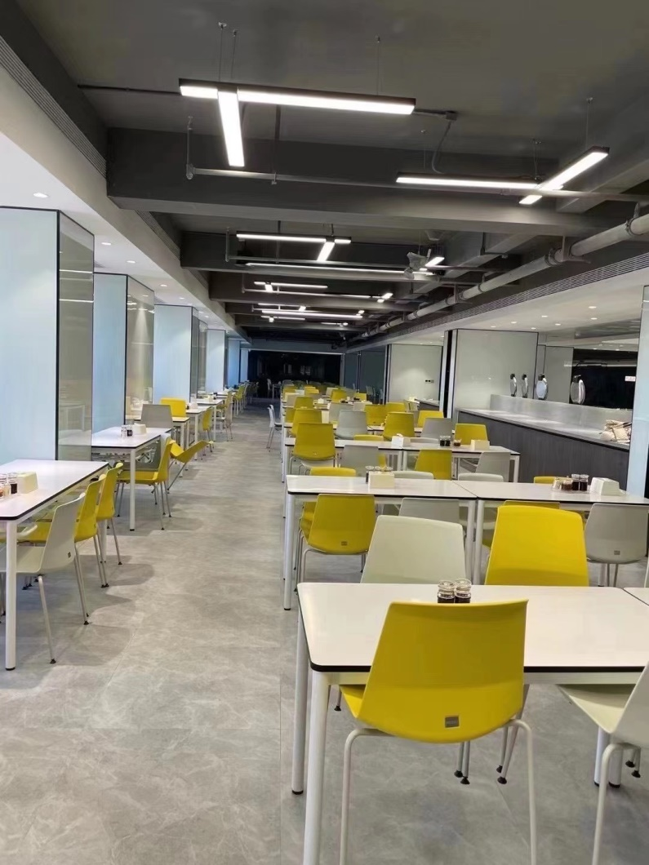

**公司食堂 游泳池**

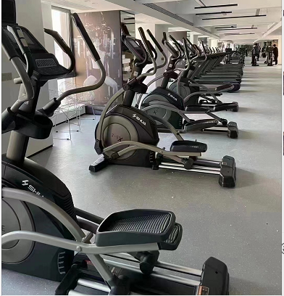

**办公楼大堂 健身房**

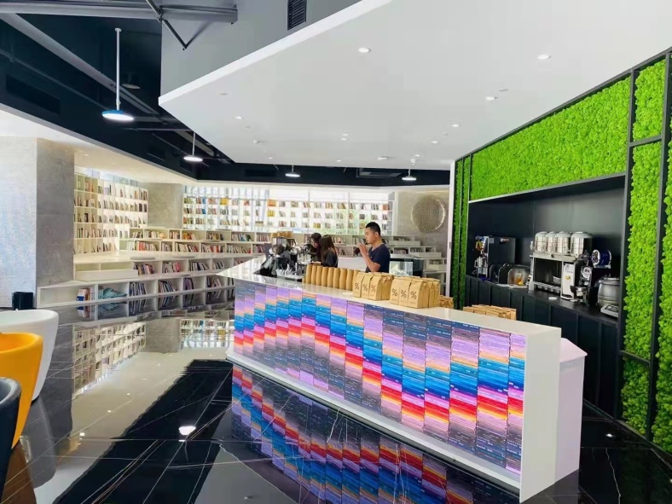

**咖啡吧 书吧**

**三、培训成长**

**培训体系：**公司通过各种**引导式入职培训**、**导师式实习培训**、**提升式技能培训**、**外部式拓展培训**来提升员工的业务能力及专业技能。

**成长体系：**通过完善的培训体系、轮岗制度和明确的晋升通道为员工提供完善的发展机会。

**四、福利待遇**

**餐饮**供应：荤素搭配，营养均衡

舒适环境：酒店式**公寓宿舍**，5A级办公大楼

健康守护：**健身俱乐部**、**游泳池**、桑拿、洗浴一应俱全

企业工会：**生日福利**，医疗互助，降温防暑补贴，**节日礼金**

**内部折扣**：衣服随便买，你就是利郎行走的代言人

**政府补贴**：安居补助金、七大优秀人才补贴、工科专业人才补贴**…**

**五、招聘岗位**

**（一）数据库开发工程师 2名**

1、计算机及相关专业，本科以上学历；

2、熟练运用sql server和mysql，熟练运用相关工具进行性能调优;

3、熟练运用linux操作系统，掌握一种脚本语言，shell或python等；

4、掌握nosql数据库运维，有hadoop相关经验者优先。

**（三）软件开发工程师 5名**

1、本科以上学历,理解面向对象思想，有一定的实战经验。

2、熟练使用java开发工具，具有T-SQL语法和Java Script基础；

3、熟悉spring boot、spring cloud、mybatis等常用的java框架；

4、认真严谨，耐心，责任心强，具有良好的团队合作精神及沟通表达能力；

5、优秀毕业生也可考虑。

**五、联系方式**

**投递邮箱：**[nsf@lilanz.com](mailto:nsf@lilanz.com)

（邮件格式：姓名—学校及专业—应聘岗位）

**QQ:** 626299649

**联系电话：** 15980022404聂小姐 （微信同号）

0595-85618890

**公司地址：**福建省晋江市青阳长兴路200号